Наш выпускной «Цветок солнца»-2015 год
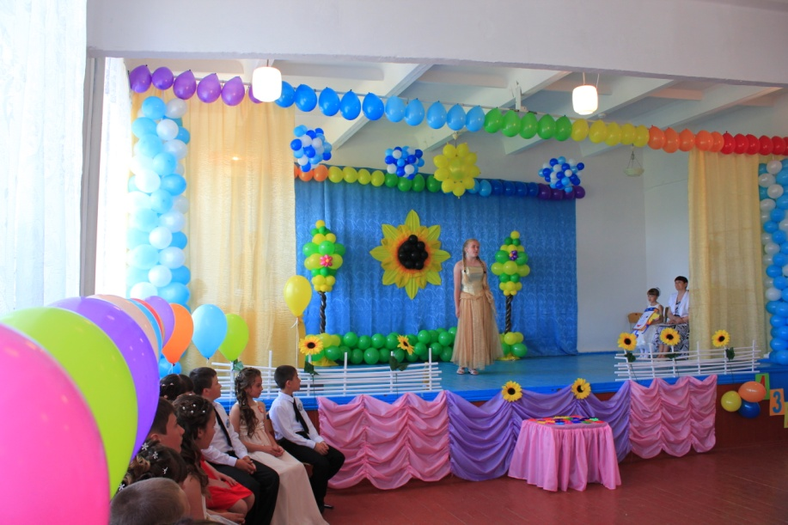
Фея Знаний открывает бал
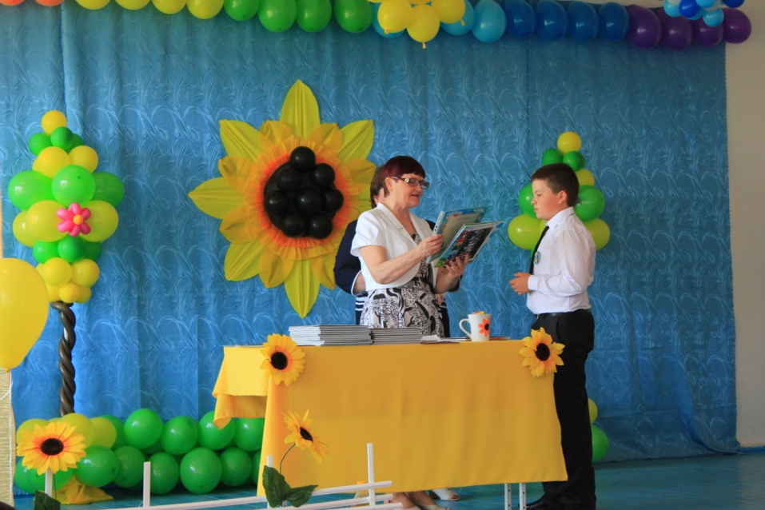
Мне вручают диплом и грамоты по окончанию начальной школы
Танец «Морячки»
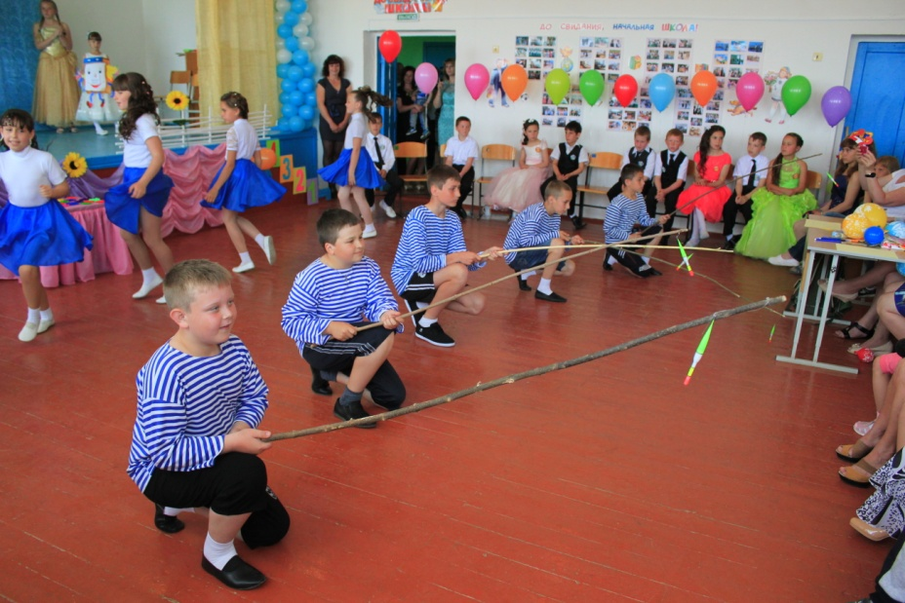

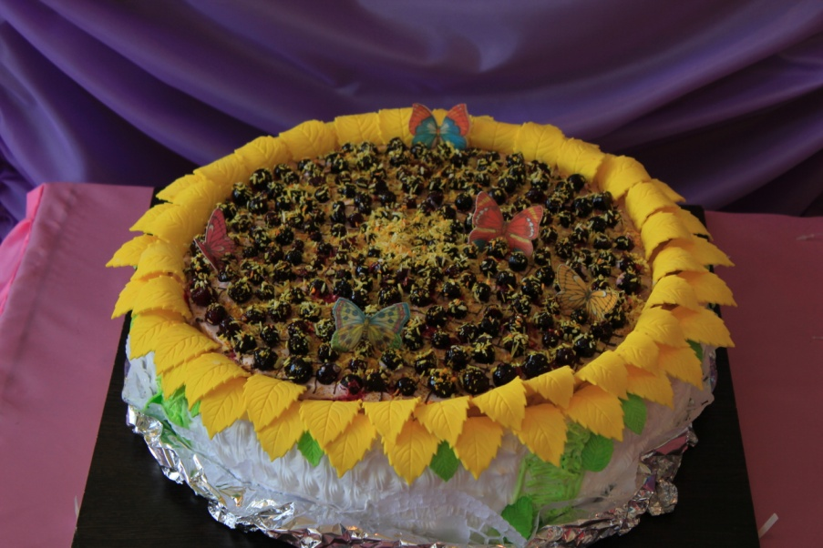
Торт в виде подсолнуха, а мы его семена

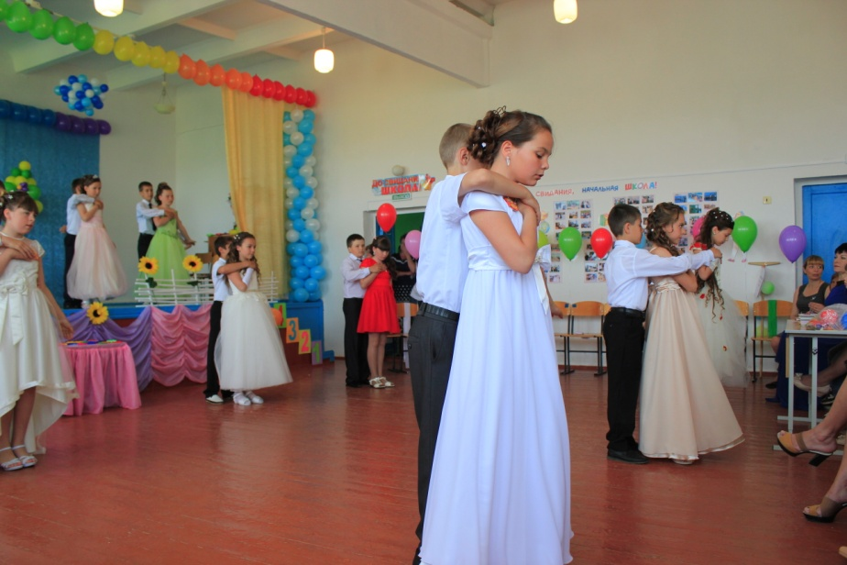
Вальс выпускников
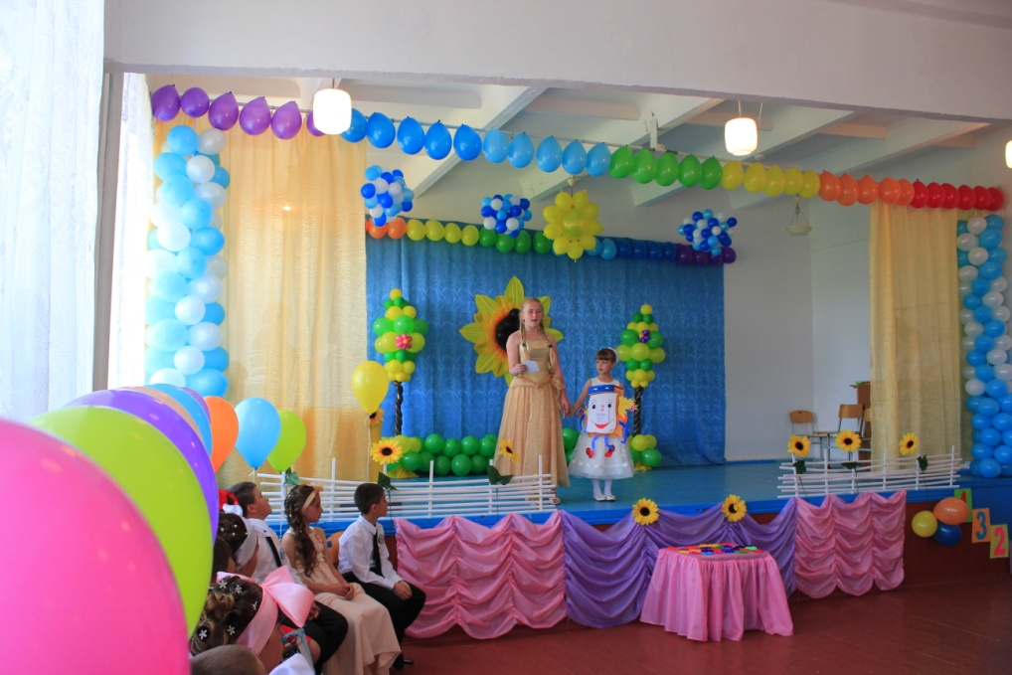
Перелистываем страницы календаря в начальной школе
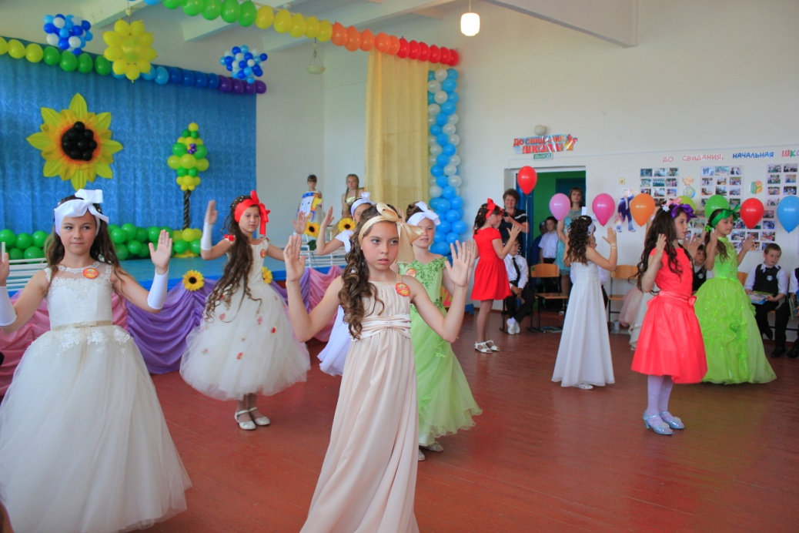
Танец кукол «По ниточке, по ниточке…»
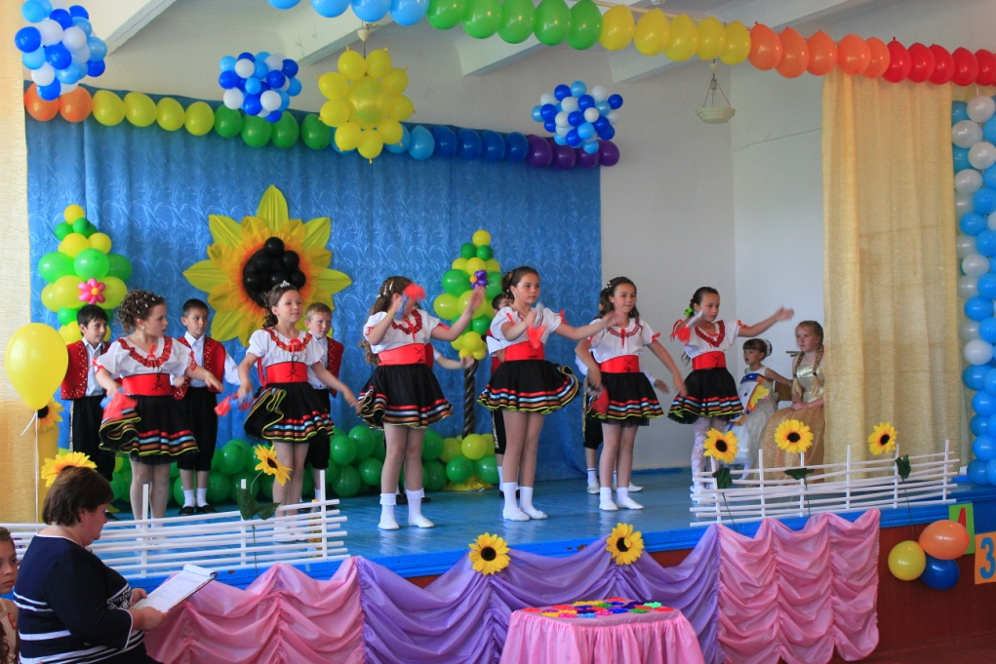
Танец»Тарантелла»
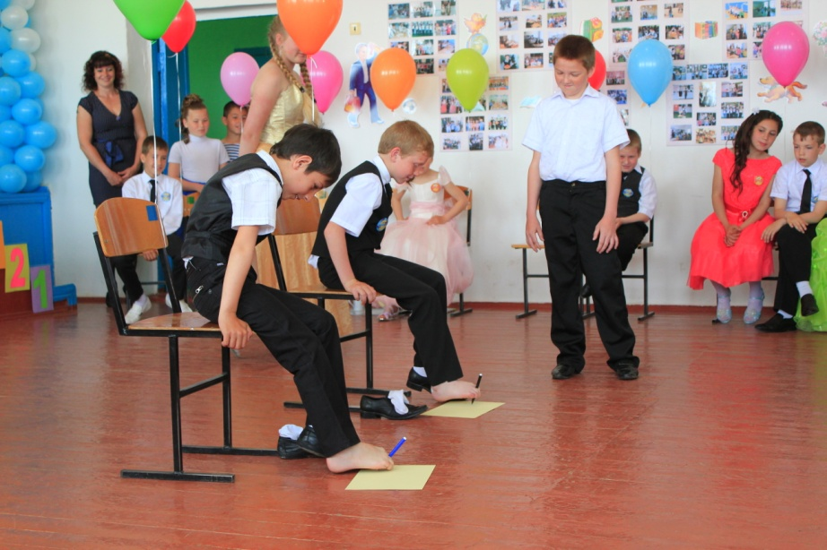
Конкурс «Курица лапой»
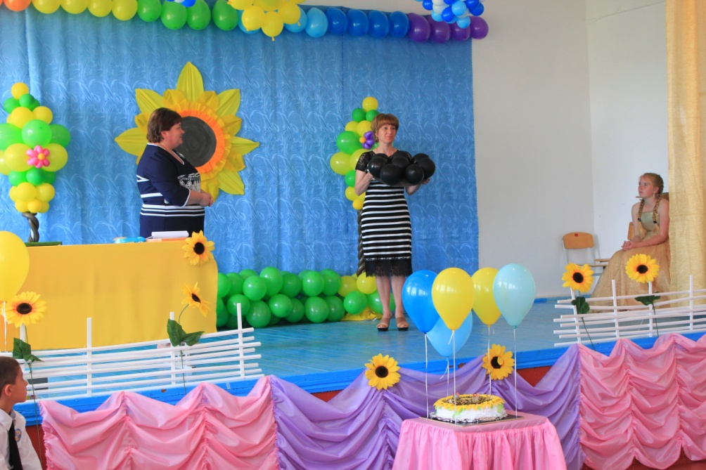
«Передача» выпускников кл.руководителю 5 кл.Ликсаковой С.И.
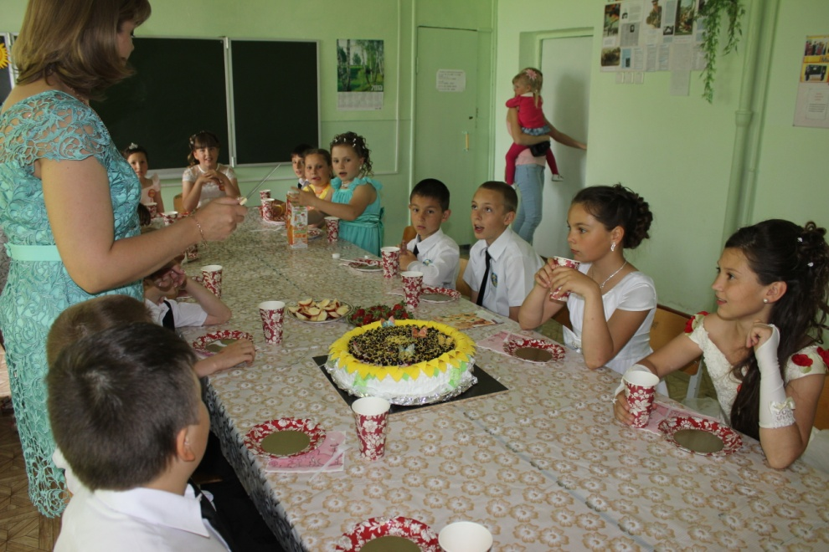
Ох! и вкусным оказался «подсолнух»
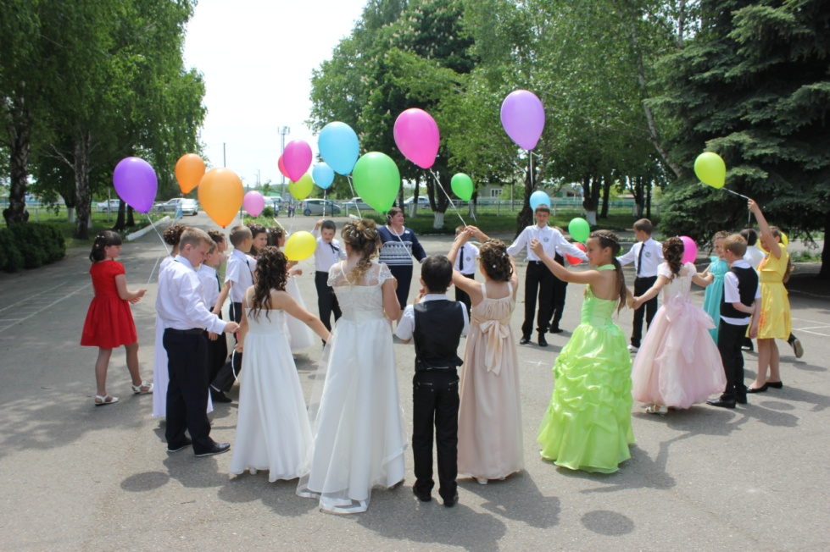
Прощай, начальная школа!!!

